Hayat Yayınları Tanıtım Bülteni
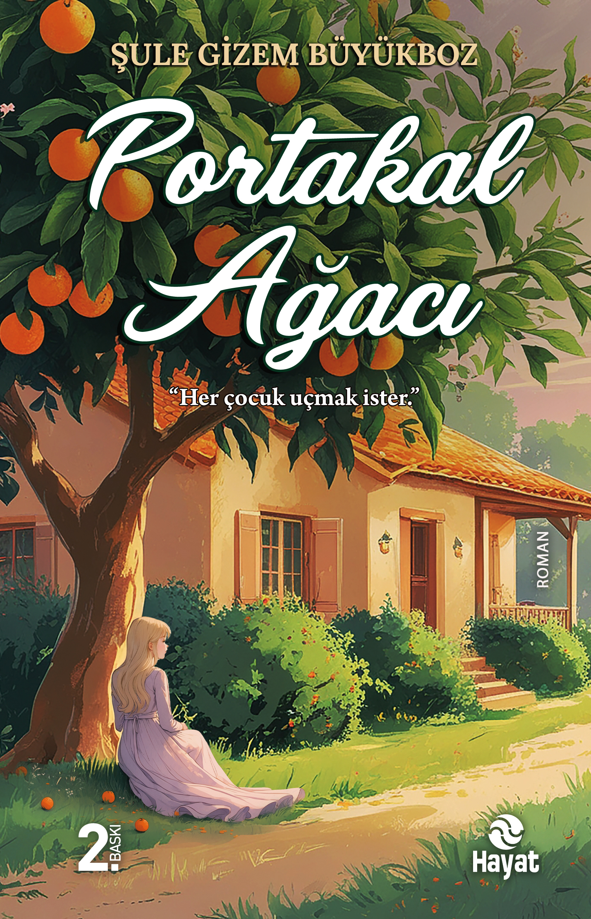 | Eser Adı: Portakal Ağacı  Yazar Adı: Şule Gizem Büyükboz  Cilt Bilgisi: Amerikan cilt  Kitap Dili: Türkçe  Eser Tipi: Orjinal  İç Sayfa: Kitap kağıdı Tek renk 65 gr  Kapak: Bristol Amerikan cilt 230 gr  Yan Kapak: YOK  Selefon Türü: Mat selofan + Kabartma lak  Basım Tarihi: 2025  Sayfa Sayısı: 224  Kitap Boyutları: 13,5 X 21 cm  ISBN No: 9786051515724  Etiket Fiyatı: 250,00 TL  Editör Görevlisi: Sevgi Yıldırım (Korkut)  Son Okumacı: Sevgi Yıldırım (Korkut)  Mizanpajcı: ZEYNEP ŞEYMA BAYRAK  Kapak Grafikeri: Vildan Ekşi  Ön Değerlendirmeci: Sevgi Yıldırım (Korkut)  Son Kontrolcü: Sevgi Yıldırım (Korkut)
Kitap Tanıtım Yazısı : (Arka Kapak)

Hayatın fısıldadığı sırlar bazen en sessiz köşelerde saklıdır. Küçük bir çocuğun gözünden dünyaya bakarken dostluk, merak ve aile bağlarının derin anlamlarını keşfedeceğiniz etkileyici bir hikâye Portakal Ağacı…
Çağan, yeni komşularının taşınmasıyla birlikte, sırlarla örülü bir dünyanın kapısını aralar. Pencerelerin ardında gizlenen bir yüz, duyulmayı bekleyen sessiz çığlıklar ve keşfedilmeyi bekleyen bir gerçek... Peki, hayatın içindeki bu büyük bilmecenin cevabı nerede saklıdır?
Şule Gizem Büyükboz’un yalın ve akıcı anlatımıyla kaleme aldığı Portakal Ağacı, çocukluğun masumiyetiyle merakın peşine düşen bir çocuğun hikâyesini anlatırken dostluk ve aile kavramlarını sorguluyor.
Bazen en büyük sırlar, en küçük kalplerde saklıdır...
Kitabın detay sayfasına buradan ulaşabilirsiniz :
https://www.hayatyayinlari.com/kitaplar/sule-gizem-buyukboz-portakal-agaci-2168.html
Hayat Yayınları



